Partie 2. Complexité
1)tableau de relation entre le paramètre d’entrée N et le nombre des étapes rapportée par l’algorithme pour arriver à la solution
algo1
paramètre d’entrée N | Étapes rapportée par l’algorithme pour arriver à la solution
0 | 1
1 | 1
2 | 1
45 | 1
10000 | 1
400 | 1

algo2
paramètre d’entrée N | Étapes rapportée par l’algorithme pour arriver à la solution
1 | 1
2 | 1
3 | 2
5 | 2
6 | 1
7 | 3
8 | 3
9 | 2
10 | 1
13 | 4
15 | 4
50 | 4

algo3
paramètre d’entrée N | Étapes rapportée par l’algorithme pour arriver à la solution
0 | 0
1 | 1
2 | 2
4 | 4
100 | 100

algo4
paramètre d’entrée N | Étapes rapportée par l’algorithme pour arriver à la solution
0 | 0
1 | 1
2 | 3
3 | 6
4 | 10
5 | 15
6 | 21
10 | 55

algo5
paramètre d’entrée N | Étapes rapportée par l’algorithme pour arriver à la solution
0 | 0
1 | 26
2 | 702
3 | 18278
4 | 475254

2)tracer de graphique
(c1):courbe représentative de nombre des étapes en fonction de N de l’algo1
(c2):courbe représentative de nombre des étapes en fonction de N de l’algo2
(c3):courbe représentative de nombre des étapes en fonction de N de l’algo3
(c4):courbe représentative de nombre des étapes en fonction de N de l’algo4
(c5):courbe représentative de nombre des étapes en fonction de N de l’algo5

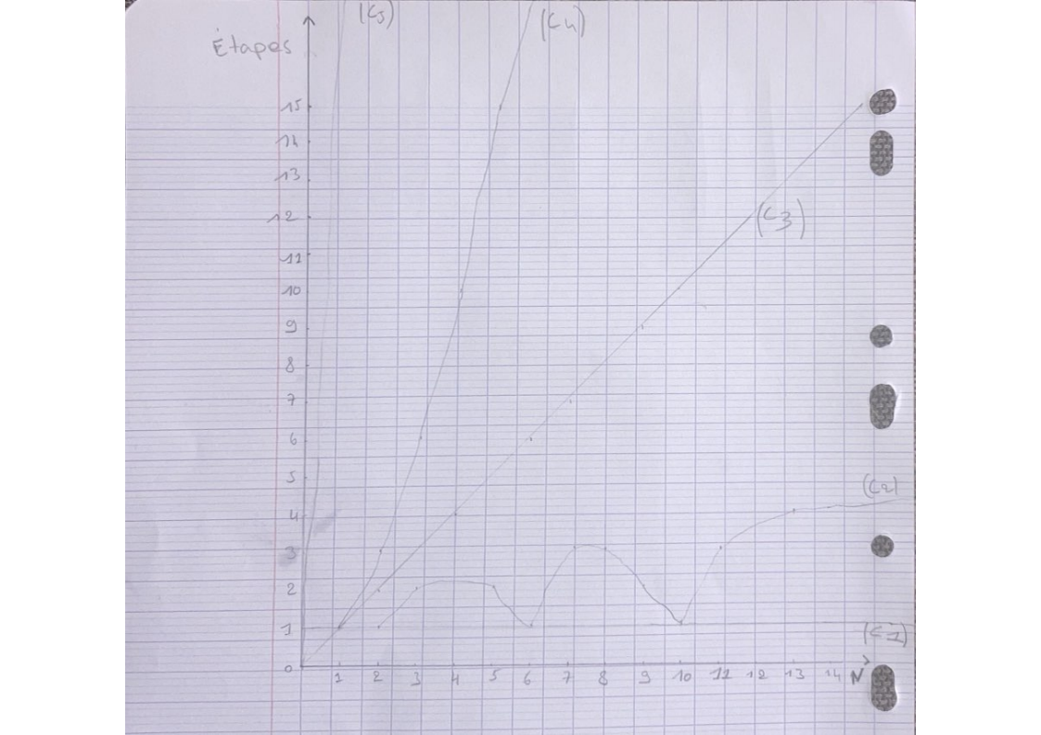

COURBES REPRÉSENTATIVE DE NOMBRE DES ÉTAPES EN FONCTION DE N

-On peut dire sur le comportement de ces courbes qu’elles ont un point d’intersection d’abscisse=1 et d’ordonné=1 excepté la courbe (c5)
-classes :
La courbe (c1) est une courbe constante
La courbe(c2) est une courbe polynomiale
La courbe(c3) est une courbe linéaire
La courbe(c4) est une courbe exponentielle
La courbe(c5)est une courbe logarithmique

3)temps d’exécution de chaque algorithme pour des différents N
algo1
paramètre d’entrée N | temps d’exécution
0 | real 0m0,007s  user 0m0,006s  sys 0m0,001s
1 | Real 0m0,006s  user 0m0,000s  sys 0m0,006s
2 | real 0m0,007s  user 0m0,000s  sys 0m0,007s
5 | Real 0m0,005s  user 0m0,001s  sys 0m0,004s
10000 | real 0m0,007s  user 0m0,001s  sys 0m0,006s
400 | real 0m0,006s  user 0m0,001s  sys 0m0,006s

algo2
paramètre d’entrée N | temps d’exécution
1 | real 0m0,005s  user 0m0,003s  sys 0m0,002s
5 | real 0m0,006s  user 0m0,006s  sys 0m0,000s
10 | real 0m0,006s  user 0m0,006s  sys 0m0,000s
50 | real 0m0,006s  user 0m0,006s  sys 0m0,000s
50000 | real 0m0,008s  user 0m0,008s  sys 0m0,000s
1000000 | real 0m0,020s  user 0m0,016s  sys 0m0,004s

algo3
paramètre d’entrée N | temps d’exécution
0 | real 0m0,005s  user 0m0,005s  sys 0m0,000s
1 | real 0m0,005s  user 0m0,005s  sys 0m0,000s
5 | real 0m0,004s  user 0m0,003s  sys 0m0,001s
100 | real 0m0,006s  user 0m0,001s  sys 0m0,006s
20000 | real 0m0,006s  user 0m0,003s  sys 0m0,003s

algo4
paramètre d’entrée N | temps d’execution
0 | real 0m0,005s  user 0m0,001s  sys 0m0,005s
1 | real 0m0,005s  user 0m0,001s  sys 0m0,004s
10 | real 0m0,006s  user 0m0,006s  sys 0m0,000s
5000 | real 0m0,086s  user 0m0,085s  sys 0m0,001s
100000 | real 0m0,316s  user 0m0,311s  sys 0m0,005s

algo5
paramètre d’entrée N | temps d’execution
0 | real 0m0,006s  user 0m0,005s  sys 0m0,001s
1 | real 0m0,007s  user 0m0,004s  sys 0m0,003s
2500 | real 0m0,030s  user 0m0,022s  sys 0m0,007s
10 | real 0m0,006s  user 0m0,001s  sys 0m0,006s

Analyse
real est Horloge murale temps - temps du début à la fin de l'appel.C'est tout le temps écoulé y compris les tranches de temps utilisées par d'autres processus,
user est le temps CPU réel utilisé dans l'exécution du processus,
Sys est le temps CPU passé dans le noyau au cours du processus. Cela signifie exécuter le temps CPU passé dans les appels système dans le noyau.
user+sys nous dit combien de temps CPU réel notre processus a utilisé,il pourrait potentiellement dépasser le temps d'horloge de mur rapporté par real comme on peut le constaté à l’algo 5 avec le paramètre d’entrée N=10,on a notre real à
0m0,006 tandis que user+sys 0m0,007s.

Partie 3. Travaux dirigés
1-Tu erre en série(voir exo1td1.cpp)
1.a exécution des algorithmes
Algorithme démoun
Algorithme démodeux
2 - Enregistrements audio(voir exo2td1.cpp)
3 – Combien(voir exo3td1.cpp)
exécution de l’algorithme portion 0
on suppose que l’utilisateur saisit 1,affichage :1
l’utilisateur saisit 2,affichage:3
4 – Dates(voir exo4.cpp)
5 – Coûts(voir exo5td1.cpp)
exécution de la fonction qui permet de saisir auprès de l’utilisateur un instant et de la procédure qui permet de l'afficher sous forme agréable
